Міністерство освіти і науки України  
Національний технічний університет України

«Київський політехнічний інститут ім. І. Сікорського»

Кафедра інженерії програмного забезпечення в енергетиці

Лабораторна робота № 1

з курсу: «Розробка програмного забезпечення мобільних пристроїв»

**Виконав:**  
студент 4-го курсу,  
групи ТВ-11  
Домненко Захар Олексійович

Посилання на GitHub репозиторій: https://github.com/sagrov/PW-1TV-11DomnenkoZakharOleksiiyovich

**Перевірив:**

Недашківський О.Л.

**Теоретичний матеріал**

Паливом називають складні органічні сполуки, при згоранні яких виділяється значна кількість енергії. За фізичним станом паливо розподіляють на рідке, тверде та газоподібне. За способом одержання паливо розрізняють штучне та натуральне. Натуральне паливо зустрічається в природі у готовому для використання вигляді. Штучне паливо отримують в результаті фізико-хімічних процесів, які здійснюються в промисловому. Важливими характеристиками палива є: склад, теплота згорання, температура запалювання, вологість .

Елементарний склад твердого та рідкого палива можна визначити таким рівнянням. Хімічний аналіз палива показує, що воно складається з семи компонентів і його елементарний склад можна виразити формулою:

 (1.1)

де: С - вуглець; Н - водень; S - сірка; N - азот; O - кисень; W - волога; А - зола.

Індекс «Р» означає робоче паливо, тобто паливо в тому вигляді, в якому воно поступає до топки.

Складові та характеристики палива можуть бути перераховані на робочу (raw), суху (dry) масу (коли в паливі відсутня волога), суху беззольну (dry ach- free) або горючу масу (коли в паливі відсутня негорюча частина - зола та волога). У таблиці 1.1 наведено множники перерахунку масового вмісту складових палива на робочу, суху або горючу масу.

Крім елементарного складу до найважливіших характеристик палива відноситься теплота згоряння (вища і нижча). Вища теплота згоряння палива (ТЗП) QР – це кількість теплоти, що виділяється при повному згорянні 1 кг палива за умови конденсації парів води. На практиці користуються поняттям нижчої ТЗП QРH, що є кількістю теплоти, виділеної при повному згорянні палива за вирахуванням теплоти конденсації водяної пари, що міститься в паливі.

*В*

Нижча теплота згорання розраховується за формулою Мендєлєєва:



Також, до важливих характеристик відносяться: в'язкість; температура застигання, спалаху і займання палива. В'язкістю називається здатність рідини чинити опір здвигаючим зусиллям, тобто чим більше в'язкість рідини, тим вона менш текуча. В'язкість частіше вимірюється в градусах «в'язкості умовної» (ВУ) - це відношення часу витікання 200 мл випробовуваної рідини через калібрований отвір діаметром 2,8 мм до часу витікання через той же отвір такого ж кількості води при температурі 20° С.

**Опис програмної реалізації**

Для розділення двох завдань було створені окремі екрани, а саме Task 1 та Task 2

Оскільки користувачу необхідно вводити різні параметри для обрахунку, для того, щоб йому було легше розуміти, що куди вводити, на кожному з полів є відповідний підпис

Для обрахунку робочих мас були написані прості формули:

**Контрольний приклад**

Результати отримані у відповідності до варіанту

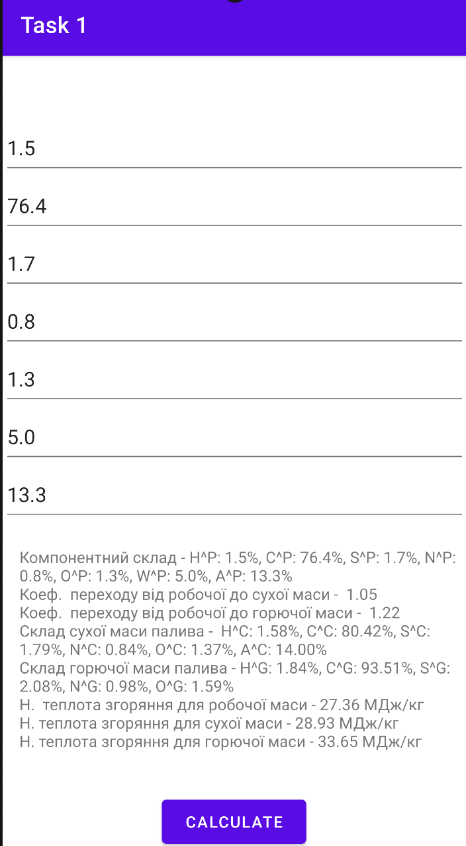

**Висновки**

В результаті виконання лабораторної роботи №1 було освоєно основні принципи роботи з Kotlin та Android Studio, використано їх на практиці, особливості використання та створення функцій, виклик функцій з вказанням параметрів, написання класі, виведення інформації на екран.